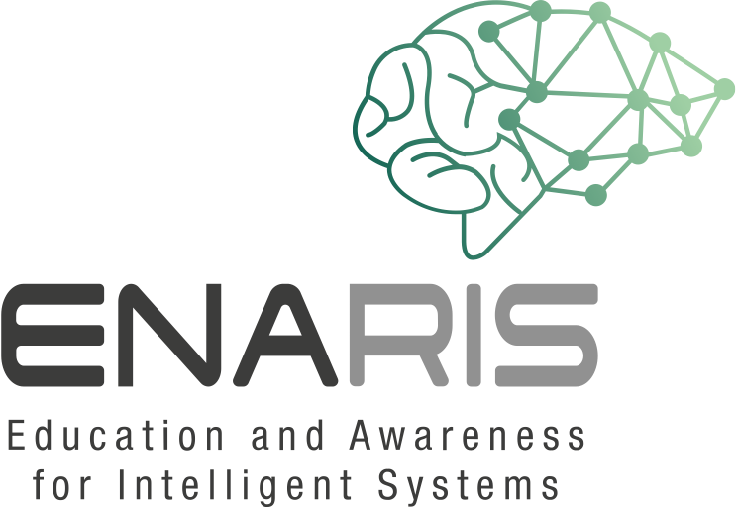
Name:
STECKBRIEF KUNST MIT KI

Name der Anwendung:

Was kannst du mit dieser Anwendung machen?

Wie funktioniert die Anwendung? Suche nach Anleitungen, Beschreibungen auf der Website und versuche sie zusammenzufassen!

Was hat dir gut gefallen? Was müsste man besser machen?

Schränkt diese Anwendung deine Kreativität ein oder inspiriert sie?

Kann mit dieser Anwendung auch Kunst entstehen? Warum? Warum nicht?

